**Монтаж соединителей Har speed M12**

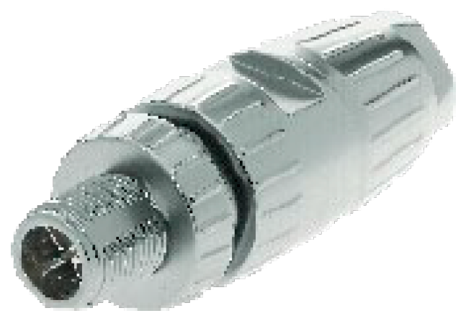

**Нарезка кабеля**

Нарезку кабеля выполнять на машине для мерной резки. Допускается производить нарезку кабеля ручным инструментом. Длина кабеля выбирается в соответствии с конструкторской документацией.

Припуск на заделку в соединитель 15 мм.

Установка параметров нарезки в соответствии с инструкцией на машину для мерной резки.

**Зачистка провода**

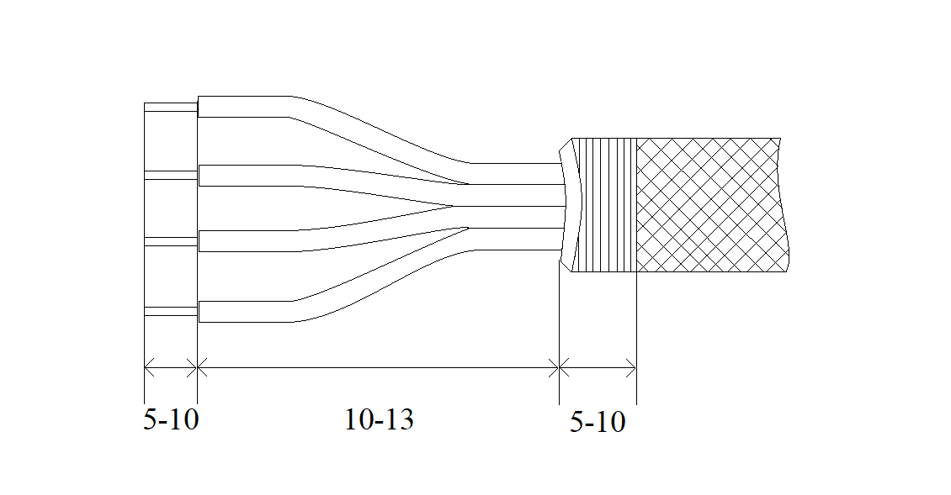

Рисунок 21.1

Концы проводов и жил кабеля следует зачистить в соответствии с рисунком 21.1.

Установка параметров зачистки в соответствии с инструкцией на машину для зачистки.

**Монтаж соединителя**

В соединитель Har speed M12 следует монтировать кабели промышленного изготовления, сечением 5,7-8,8 мм.

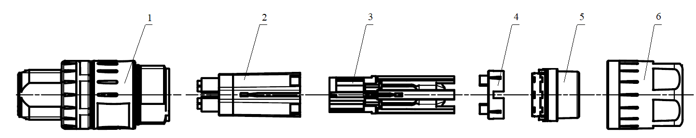

1-корпус соединителя; 2-изолятор; 3-контакты; 4- вставка; 5-уплотнительное кольцо; 6-фиксирующая гайка

Рисунок 21.2

- разобрать соединитель, для этого: выкрутить фиксирующую гайку поз.6, извлечь из корпуса соединителя поз.1: изолятор поз.2, контакты поз.3, вставку поз.4 (рисунок 21.2);

- вставить уплотнительное кольцо поз.5 в фиксирующую гайку поз.6 и завести на кабель. Разделать кабель, вытянуть оплетку наружу в соответствии с рисунком 21.3;



Рисунок 21.3

- подсоединить экран, снять экран витых пар, произвести обжим с помощью монтажного обжимного инструмента HARTING 09 99 000 0501 или аналогичным (рисунок 21.4);



Рисунок 21.4

- установить контакты в изолятор (рисунок 21.5);



Рисунок 21.5

- вставить изолятор с контактами в корпус соединителя (рисунок 21.6);



Рисунок 21.6

- обрезать лишнюю экранирующую оплетку (рисунок 21.7);



Рисунок 21.7

- затянуть фиксирующую гайку (рисунок 21.8);



Рисунок 21.8

**Контроль (прозвонка)**

Осуществить контроль целостности связей (методом “прозвонки”) в соответствии со схемой электрической.

**Контроль ОТК**

До установки контактов в соединитель:

- контакты не должны быть повреждены;

После установки контактов в соединитель:

- при правильной обжимке кабель должен плотно находится в соединителе;

- проверить крепление всех элементов (гайки, кожухи, винты).